Pielikums

Ministru kabineta noteikumu projekta „Traktortehnikas vadītāja tiesību iegūšanas un atjaunošanas, kā arī traktortehnikas vadītāja apliecības izsniegšanas, apmaiņas, atjaunošanas un iznīcināšanas kārtība”

sākotnējās ietekmes novērtējuma ziņojumam (anotācijai)

Traktortehnikas vadītāja un speciālās traktortehnikas vadītāja apliecības paraugs (spēkā līdz 2019. gada 28. septembrim)
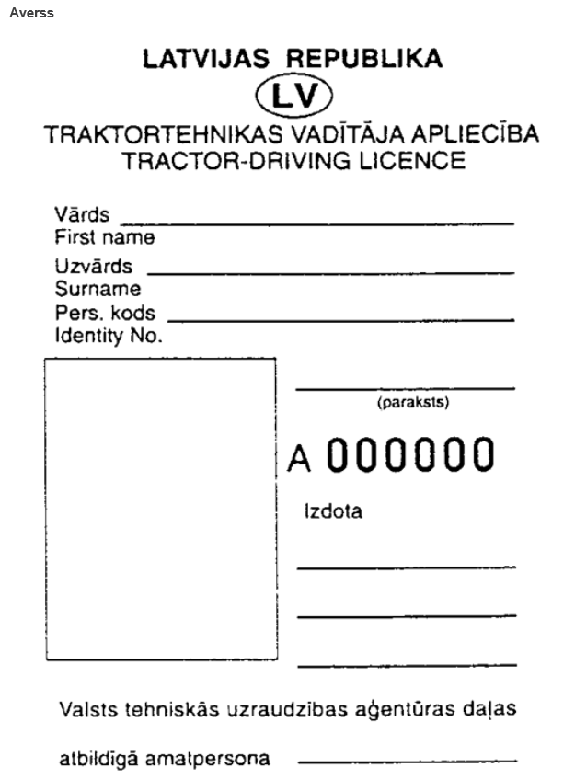 | 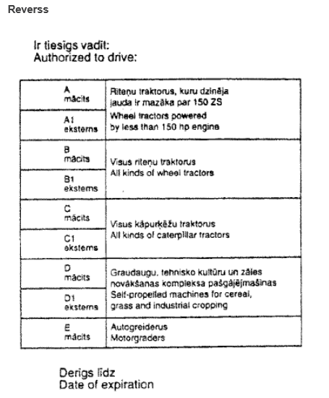
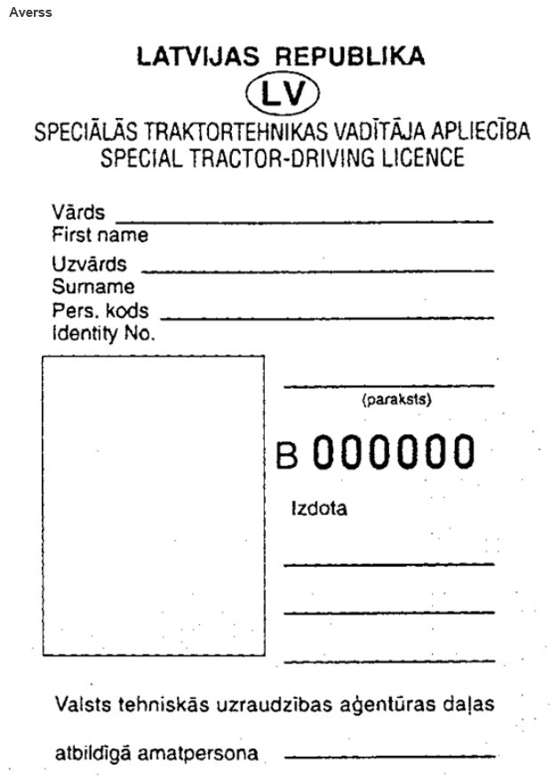 | 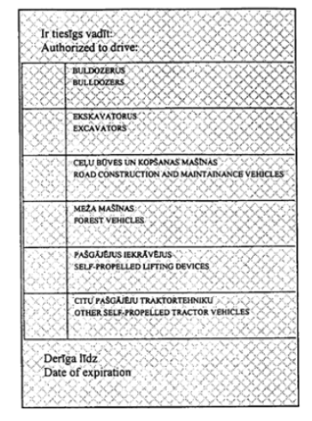

Traktortehnikas vadītāja apliecības paraugs (spēkā 10 gadus no izdošanas brīža)
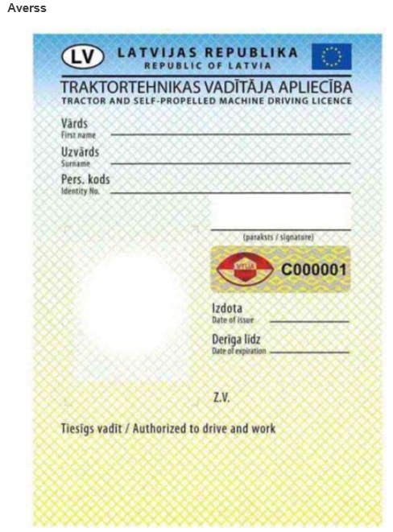 | 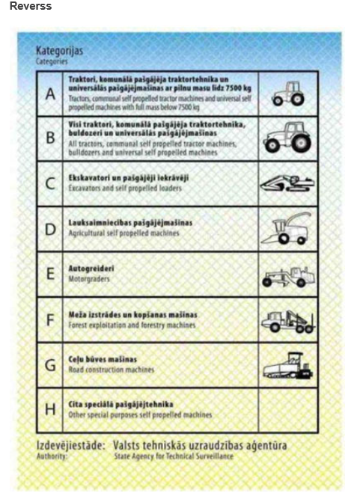

Zemkopības ministrs Jānis Dūklavs

Bumbuls 67027184
adris.bumbuls@zm.gov.lv

